Nama : Najwa Arisani Fauziah

Kelas : XII RPL 1

Detail hasil keseluruhan

1. Menu

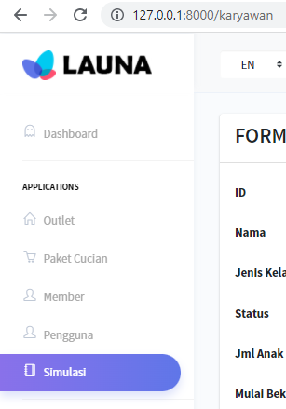

1. Form

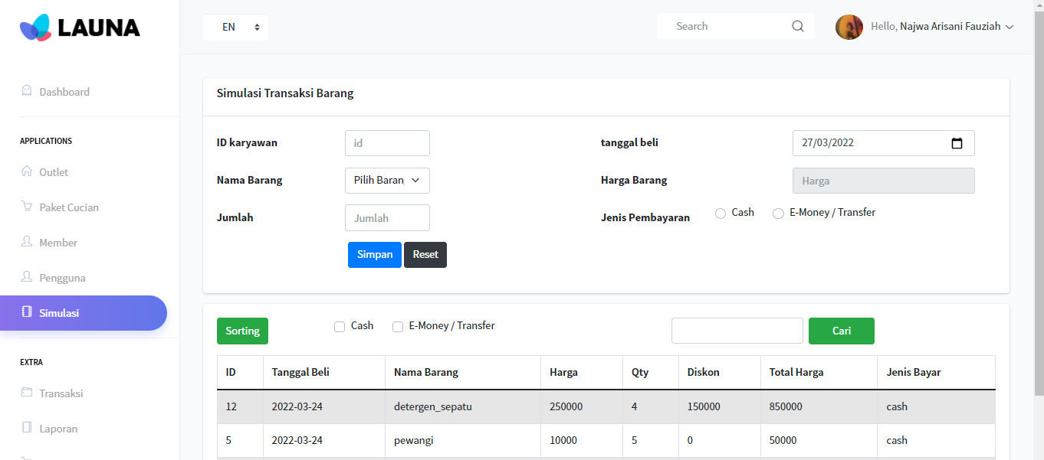

1. Harga
2. Detergen

D:\XII RPL 1\laundry\to2\klaster1c\harga3.PNG

1. Pewangi

D:\XII RPL 1\laundry\to2\klaster1c\harga2.PNG

1. Detergen Sepatu

D:\XII RPL 1\laundry\to2\klaster1c\harga.PNG

1. Sorting

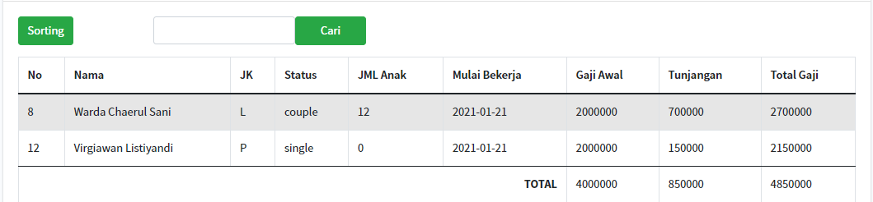

1. Searching

